Тест по теме «Растительный мир Земли»
Фамилия ____________________________________________________
1 вариант
1. Какие растения имеют несколько одревесневших стволиков?
А) кустарники Б) травянистые В) хвойные деревья Г) лиственные деревья

2. Какие растения имеют мягкий гибкий стебель?
А) кустарники Б) травянистые В) хвойные деревья Г) лиственные деревья

3. Укажи группу , в которой перечислены только культурные растения.
А) мать-и-мачеха, зверобой, василек, кедр
Б) тополь, хлопок, капуста, репейник
В) флокс, подорожник, астра, пион
Г) груша, лен, огурец, рожь

4. Какую часть растения свёкла люди употребляют в пищу?
А) стебель Б) корень В) цветок Г) плод

5. В каком порядке развиваются части растения из семени?
А) Корень, стебель, лист , цветок.
Б) Лист, корень, стебель, цветок.
В) Плод, стебель, лист, цветок.
Г) Стебель, корень, цветок, лист.

6. Какое растение относится ко мхам?
А) ромашка Б) черемуха В) кукушкин лен Г)кактус

7. Какие растения не имеют ни корней, ни стеблей, ни листьев, ни цветков?
А) цветковые Б) водоросли В) хвойные Г) папоротники

8. Какое растение не относится к хвойным?
А) сосна Б) пихта В) шиповник Г) ель

9. В каком ответе перечислены только цветковые растения?
А) ель, рябина, ромашка
Б) Морская капуста, одуванчик, колокольчик
В) Ландыш, липа, калина

10. Отметь основной признак цветковых растений.
А) наличие стебля Б) наличие цветка В) наличие корня Г) наличие листьев

11. Какие растения распространяются с помощью животных?
А) плоды рябины Б) репейник В) береза Г) тополь

12. Найди верные утверждения.
А) Мхи – жители воды.
Б) У мхов нет корней, цветков и плодов с семенами.
В) У хвойных растений есть плоды – шишки.
Г) Цветковые растения имеют цветки и плоды.

13. Отметь понятия, относящиеся к изображенному виду растений.
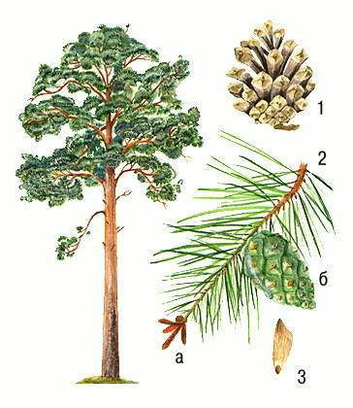
А) Живая природа
Б) Неживая природа
В) Кустарники
Г) Деревья
Д) Цветковые растения
Е) Хвойные растения

Сосна обыкновенная

Тест по теме «Растительный мир Земли»
Фамилия ____________________________________________________
2 вариант
1. У каких растений один твердый, одревесневший стебель?
А) деревьев Б) кустарников В) травянистых растений

2. Какое растение является кустарником?
А) сосна Б) рябина В) смородина Г) репейник

3. В каком ответе перечислены только травянистые растения?
А) сосна, дуб, калина
Б) ель, орешник, одуванчик
В) подорожник, кислица, ромашка

4. Какую часть растения помидор люди употребляют в пищу?
А) стебель Б) корень В) цветок Г) плод

5. В каком порядке развиваются части растения из семени?
А) Стебель, корень, цветок, лист.
Б) Корень, стебель, лист , цветок.
В) Плод, стебель, лист, цветок.
Г) Лист, корень, стебель, цветок.

6. Какие растения имеют корни, стебель, листья, но не имеют цветков?
А) цветковые Б) водоросли В) хвойные Г) папоротники

7. Какое растение является хвойным?
А) осина Б) лиственница В) папоротник Г)шиповник

8. Какое растение является травянистым?
А) липа Б) помидор В) калина Г) лиственница

9. В каком ответе перечислены только культурные растения?
А) кукуруза, рис, горох
Б) клен, ячмень, капуста
В) одуванчик, дуб, подснежник

10. Отметь основной признак кустарника.
А) Высокий ствол с множеством ветвей
Б) несколько небольших стволов
В) травянистый стебель с листьями
Г) наличие широких листьев

11 . Семена каких растений распространяются ветром?
А) дуб Б) репейник В) одуванчик Г) клен

12. Найди верные утверждения.

А) Все хвойные деревья не сбрасывают листву.
Б) У лиственных растений нет плодов и семян.
В) У травянистых растений зеленый и гибкий стебель.
Г) Лиственные деревья сбрасывают листву осенью

13. Отметь понятия, относящиеся к изображенному виду растений.
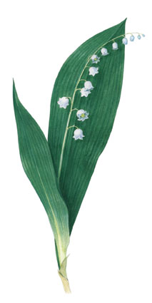
А) Живая природа
Б) Неживая природа
В) Кустарники
Г) Травянистые растения
Д) Цветковые растения
Е) папоротники

Ландыш майский

